Pressmeddelande 21 april 2015

# *Fultvätt - en av våra största miljöbovar*

# Biltvätt på gatan – på miljöns bekostnad

I Borlänge ”fultvättas”* det bilar mer än 100 000 gånger varje år. Många tror att de sparar pengar genom att tvätta själva hemma på garageuppfarten eller gatan**, men i själva verket flyttas kostnaden till vår omgivande miljö. Smutsen på våra bilar innehåller bland annat oljerester och tungmetaller*** och om dessa spolas rakt ut i naturen är det precis lika illa som om du tvättar bilen på närmsta badstrand eller i din favoritsjö.

Men det är lätt att göra rätt, åk till en biltvätt så gör du både samhället och miljön en tjänst! Det bästa alternativet är att tvätta bilen i en automatisk biltvätt eller gör det själv-hall. Där finns oljeavskiljare och annan reningsutrustning som tar bort stora delar av föroreningarna från tvättvattnet.

**Borlänge Energi uppmärksammar Stora Biltvättarhelgen 2015**

För att uppmärksamma svenska folket om vikten att tvätta sin bil rätt arrangerar Mitt Vatten, Sveriges 290 kommuner för rent vatten, Stora Biltvättarhelgen den 25-26 april 2015. Tanken är att inspirera allmänheten till att tvätta rätt och därmed bidra till en stor miljöinsats. För mer info se [www.mittvatten.se](http://www.mittvatten.se).

Borlänge Energi slår ett slag för denna viktiga kampanj i samarbete med samtliga bemannade mackar i staden som har biltvättar. De 10 första kunderna på varje mack får en ”bilhink” med praktiska och miljövänliga produkter. På vissa mackar förekommer även andra erbjudanden denna helg, t.ex. rabatterat pris på biltvätt. De mackar som deltar i kampanjen är:

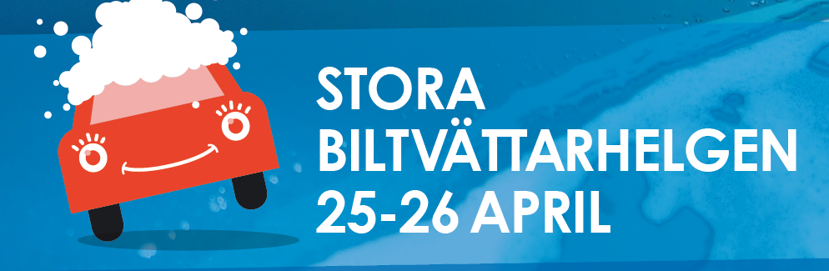

OKQ8 Bygatan (Bygatan 33)

Shell/7-Eleven Kupolen (Ritargatan 2)

Shell/7-Eleven Tunabro (Hugo Hedströmsväg 2)

Statoil Bygatan (Bygatan 30)

Statoil Kvarnsveden (Kvarnsvedsvägen 400)

* Biltvätt på gata eller uppfart där orenat vatten rinner ut i naturen via en dagvattenbrunn eller vattendrag.  
**Novus Opinion webbenkät, april 2014.  
*** zink, krom, nickel, bly, kadmium

**Kontaktperson för det lokala arbetet:**Solveig Barmé, Borlänge Energi  
tel: 0243-731 86, 070-639 47 31, [solveig.barme@borlange-energi.se](mailto:solveig.barme@borlange-energi.se)

**Mitt Vatten**  
Mitt Vatten är en gemensam satsning av alla landets 290 vattentjänstverksamheter i Sverige. Syftet är att informera och uppmärksamma allmänheten om vikten av att ta hand om vårt vatten.

**Vilka är Svenskt Vatten?**

Svenskt Vatten, som står bakom Mitt Vatten, är branschorganisationen för Sveriges kommunala vatten- och avloppsverksamhet. Samtliga 290 kommunala VA-huvudmän är medlemmar. Organisationen hjälper medlemmarna med tekniska, administrativa och ekonomiska frågor som rör vattentjänster. Svenskt Vatten verkar även för att allmänheten skall få en ökad insikt i sin egen roll i vattnets kretslopp, och förstå vilken viktig roll vattentjänstföretagen spelar för en hållbar utveckling med friskt vatten, rena sjöar och hav.